学生在线考试流程说明
版本：V2.0
一、登录学习平台
学习平台地址为：http://v4study.eduwest.com/login.shtml。如下图所示：
图1-1
输入用户名和密码即可登录到学习平台

二、进入考试安排页面
1. 找到考试安排菜单
登录学习平台进入首页后，点击左侧菜单栏中“考试安排”。如下图所示：
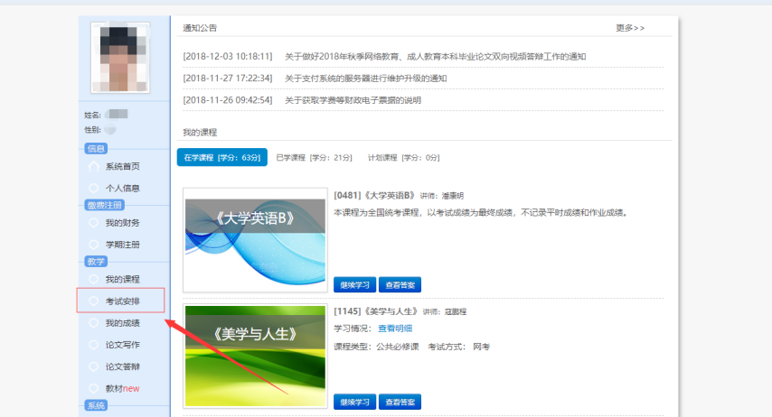
图2-1

2. 进入考试安排界面
进入考试安排界面后，将会显示出自己期末考试将要考试的课程，在规定的考试时间内，将会出现一个蓝色的按钮“进入机考”，如下图所示：
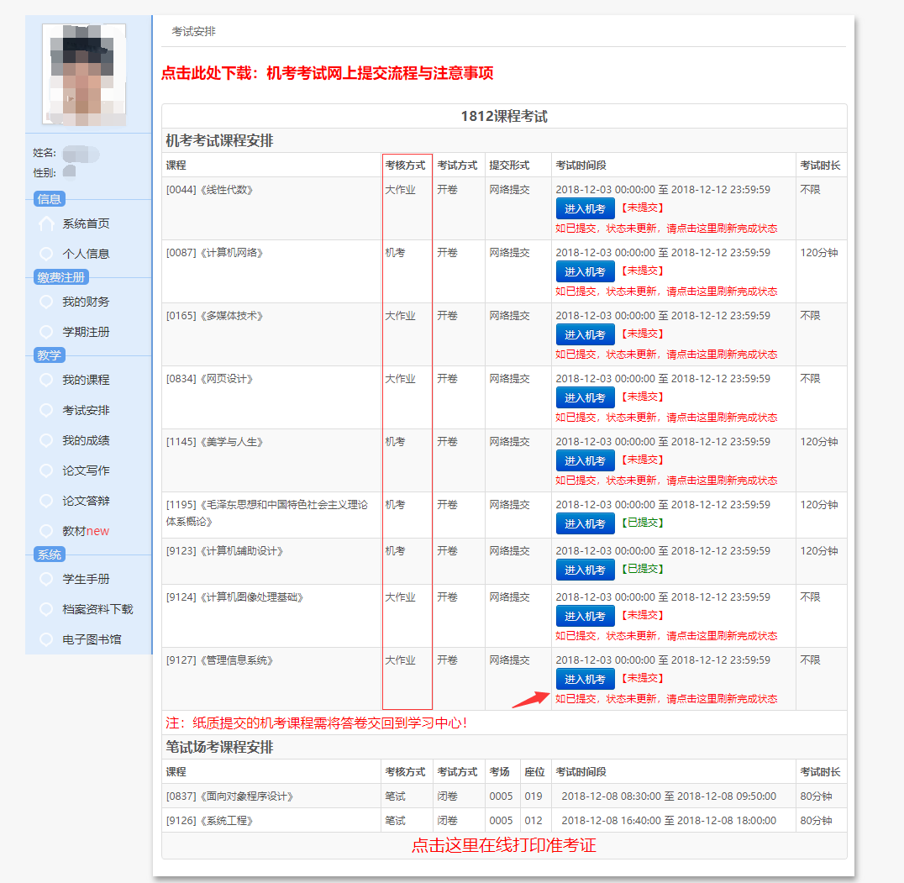
图3-1
不同的考核方式，点击“进入机考”按钮后会出现不同的界面，考核方式为“大作业”的课程，点击后会直接直接进入人脸认证页面，考核方式为“机考”的课程，点击“进入机考”按钮将先进入课程考试信息卡的界面，如下图所示：
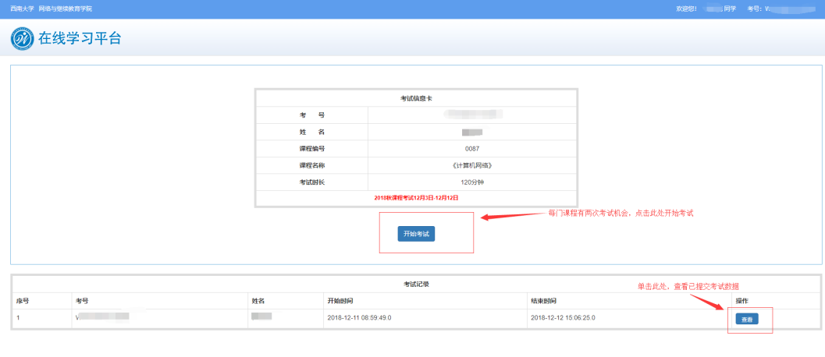
图3-2
注意：
1.考试会有时间限制，具体时间以试卷中答题卡剩余时间为准；
2.机考课程可以考试两次，提交两次之后无法重新考试，未准备好考试请勿随意点击“开始考试”按钮，一旦已点击“开始考试”按钮，即视为参与了一次考试；
3.两次考试后将取最高的一次作为最终成绩。

三、考试前人脸认证
机考考试每次进入考试时都要进行人脸认证，大作业考试只进行一次人脸认证，认证通过后就可以进入考试。
考试前人脸认证包括两个步骤：

第一步：人脸对比
人脸对比页面如图4-1所示
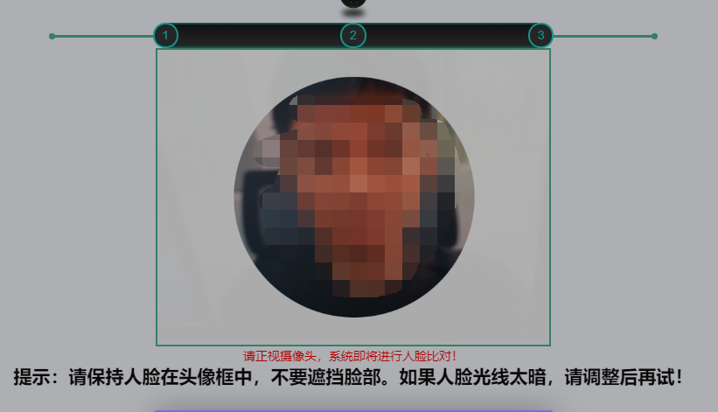
图4-1
请保持人脸出现在圆框中静止2秒钟左右，系统会进行人脸识别。识别成功后，会出现如图4-2所示，点击“确定”按钮即可进入活体检测流程
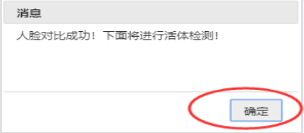
图4-2
第二步：活体检测
活体检测时请注意，将头像保持在圆框中，然后左右摇头，检测成功后如图4-3所示，点击“确定”按钮后就可以点击“进入考试”按钮进行考试了。
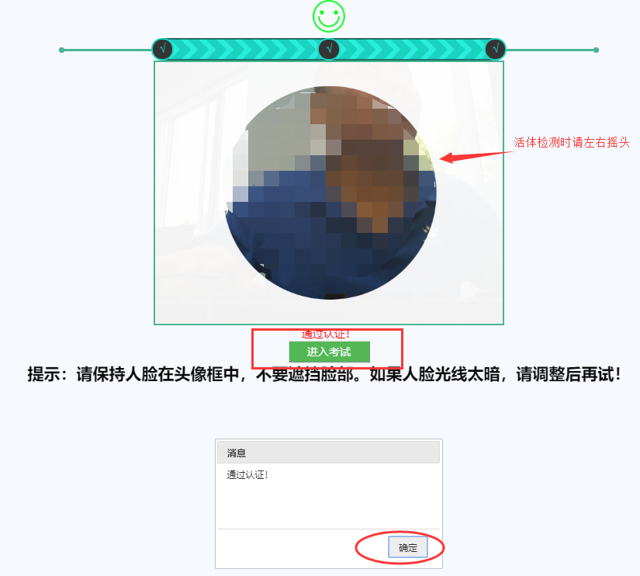
图4-3
四、机考提交试卷及大作业上传答卷
（1）机考考试提交试卷
在课程考试信息卡界面点击“开始考试”按钮后，进入机考试卷答题阶段，如下图：
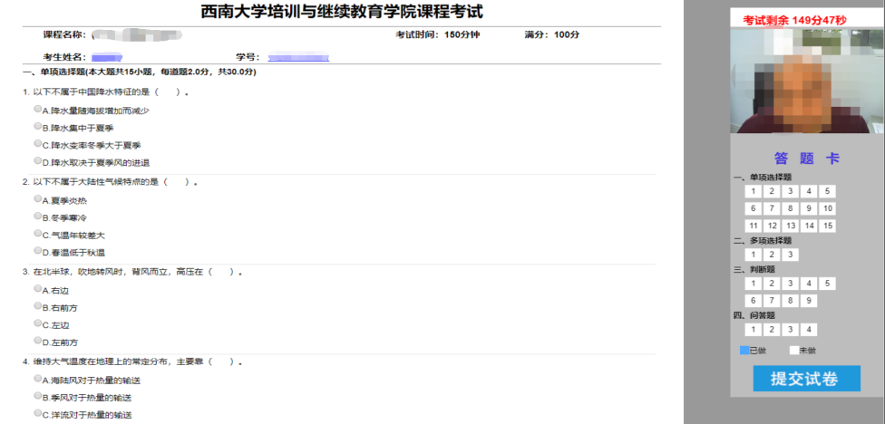
图4-1
- 大作业考试上传答卷
在考试安排界面点击进入机考后，出现大作业考试界面，大作业考试没有时间和次数限制，直至超过本次考试最后结束时间或者教师批阅完成时无法提交试卷，页面如下：
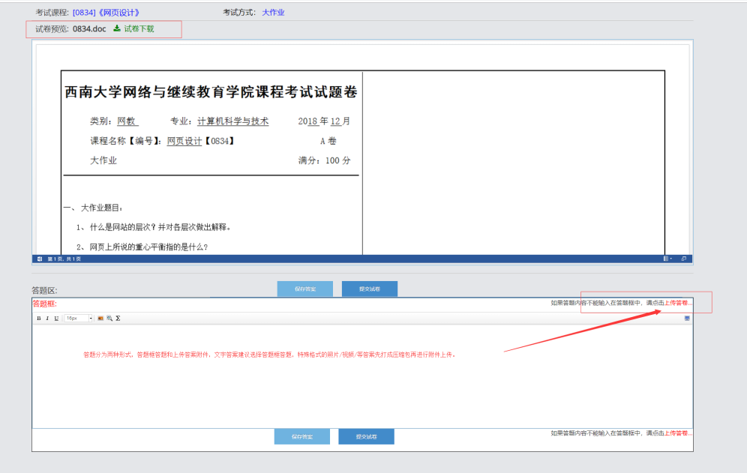
图4-2
大作业提交完成后可以再次进入考试，查看答题框是否存在答案数据或者上传附件是否存在，以此判断是否提交成功。

